Новости отделения медицинской профилактики ГУЗ «Липецкая городская поликлиника №1»
Сегодня, во Всемирный день борьбы с инсультом фельдшер отделения медицинской профилактики Ю.А.Шидловская и волонтеры медики школьного отряда «Пульсар» организовали лекцию для посетителей поликлиники на тему «Инсульт, что делать?». Теперь ребята не только знают, как распознать инсульт и оказать первую помощь, но и смогут рассказать об этом своим родителям.
Будьте здоровы и помните – лучшая профилактика инсульта – здоровый образ жизни!
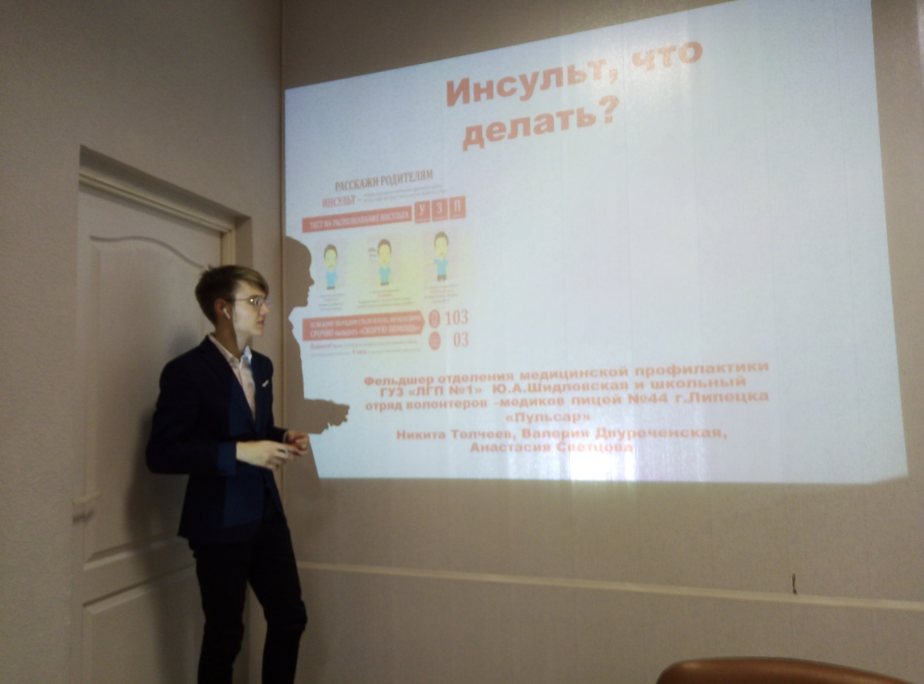
Фельдшер отделения медицинской профилактики Ю.А.Шидловская.

